Resursă educațională pentru disciplina Religie
Fișă de recapitulare - Religie Ortodoxă
Clasa Pregătitoare
Profesor Damean Marioara Nicoleta
Școala Gimnazială nr.116, București

Fișă de recapitulare - Religie Ortodoxă
Clasa Pregătitoare

- Completează spațiile libere, ajutându-te de imaginile alăturate:
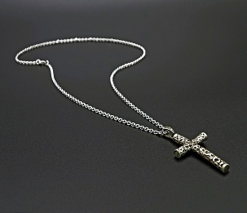 Maria îi oferă Ioanei o …………………………. .
 Cartea sfântă a creștinilor se numește….………… .
 Andrei aprinde l…………………….. la biserică.
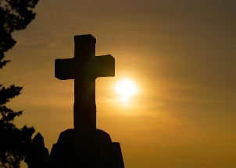 ………………………… este semnul sfânt al creștinilor.
- Citește cuvintele și cifrele corespunzătoare, apoi descoperă propozițiile corecte, completând cuvântul cifrelor indicate :

Sfinții | copiilor | Iisus | prietenii | iubește | sunt | copiii
1 | 2 | 3 | 4 | 5 | 6 | 7

- 3 5 7
……………………. …………………… ……………………….
- 1 6 4 2

……………………. ………………. ………………….. ……………….
- Colorează imaginea:
